附件2：交通指引图
广州远洋宾馆
地址：中国广州市环市东路412号
电话：020-8600 9009
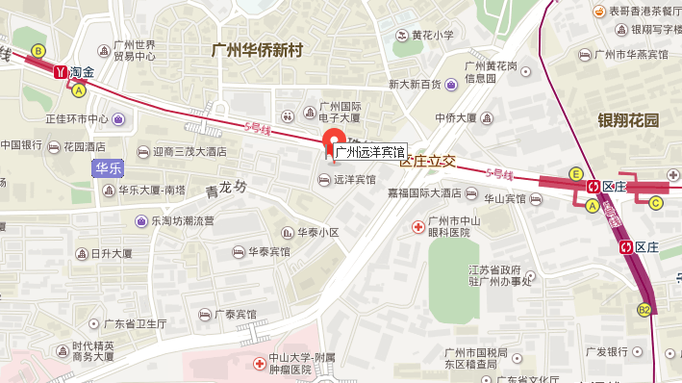

出发地 | 白云国际机场 | 广州火车站  （总站） | 广州火车东站 | 广州火车南站(高铁站)
出租车 | 约35公里  约100元 | 约4公里  约14元 | 约8公里  约24元 | 约18公里  约60元
地铁接驳 | 机场南站——燕塘站（转6号线）——区庄站（E出口）步行650米 | 广州火车站）——淘金站（A出口）步行650米 | 广州东站——燕塘站（转6号线）——区庄站（E出口）步行650米 | 广州南站——广州火车站（转五号线）——淘金站（A出口）步行650米

会场周边商务酒店
1、颐和商务酒店
地址：广州市越秀区环市东路416号(环市东路附)；预定电话：(020)83969888
2、思源酒店
地址：广州广州市越秀区先烈南路青龙坊177号；预定电话：(020)87616913

